|  |  |  |
| --- | --- | --- |
| **ÔN THI TỐT NGHIỆP THPT**  **VNTEACH.COM** | **PHÁT TRIỂN ĐỀ THAM KHẢO BGD THI TN THPT - NĂM HỌC 2022 - 2023**  **Môn: TOÁN** | |
| **ĐỀ SỐ 22** | *Thời gian: 90 phút (Không kể thời gian phát đề)* | |
| **ĐÁP ÁN CHI TIẾT** | | **Mã đề thi**  **022** |

|  |  |  |  |  |  |  |  |  |  |  |  |  |  |  |  |  |  |  |  |  |  |  |  |  |
| --- | --- | --- | --- | --- | --- | --- | --- | --- | --- | --- | --- | --- | --- | --- | --- | --- | --- | --- | --- | --- | --- | --- | --- | --- |
| **1** | **2** | **3** | **4** | **5** | **6** | **7** | **8** | **9** | **10** | **11** | **12** | **13** | **14** | **15** | **16** | **17** | **18** | **19** | **20** | **21** | **22** | **23** | **24** | **25** |
| **C** | **B** | **C** | **C** | **D** | **C** | **B** | **D** | **B** | **D** | **A** | **C** | **C** | **D** | **B** | **D** | **D** | **B** | **B** | **A** | **A** | **D** | **B** | **C** | **B** |
| **26** | **27** | **28** | **29** | **30** | **31** | **32** | **33** | **34** | **35** | **36** | **37** | **38** | **39** | **40** | **41** | **42** | **43** | **44** | **45** | **46** | **47** | **48** | **49** | **50** |
| **A** | **D** | **C** | **A** | **B** | **A** | **D** | **D** | **A** | **A** | **A** | **C** | **D** | **B** | **C** | **C** | **A** | **B** | **C** | **B** | **A** | **D** | **A** | **A** | **B** |

**Câu 1.** Tập nghiệm của bất phương trình $log_{2}x≥3$ là

**A. $\left(-∞ ; 8\right)$**  .  **B. $\left(-∞ ; 8\right]$**  .  **C. $\left[8 ; +∞\right)$**  .  **D. $\left(8 ; +∞\right)$**  .

**Lời giải**

**Chọn C**

$log_{2}x≥3⇔\left\{\begin{matrix}x>0 \\ x≥2^{3}\end{matrix}\right.⇔x≥8$. Vậy tập nghiệm của bất phương trình là $S=\left[8 ; +∞\right)$.

**Câu 2.** Cho hai số phức $z_{1}=3+2i$ và $z_{2}=2-i$. Số phức $z_{1}+z_{2}$ bằng

**A. $5-i$**  . **B. $5+i$**  . **C. $-5+i$**  . **D. $-5-i$**  .

**Lời giải**

**Chọn B**

$z_{1}+z_{2}=3+2i+2-i=5+i$.

**Câu 3.** Trong không gian $Oxyz$, điểm nào sau đây thuộc đường thẳng $d:\frac{x+1}{-1}=\frac{y-2}{3}=\frac{z-1}{3}$

**A. $N(-1;3;2)$**  . **B. $M(1;2;1)$**  . **C. $P(-1;2;1)$**  . **D. $Q(1;-2;-1)$**  .

**Lời giải**

**Chọn C**

Theo phương trình đường thẳng, đường thẳng $d$ đi qua điểm $P(-1;2;1)$.

**Câu 4.** Tìm số phức liên hợp của số phức $z=\left(2-3i\right)\left(3+2i\right)$.

**A. $\overline{z}=-12+5i$**  . **B. $\overline{z}=-12-5i$**  . **C. $\overline{z}=12+5i$**  . **D. $\overline{z}=12-5i$**  .

**Lời giải**

**Chọn C**

Ta có $z=\left(2-3i\right)\left(3+2i\right)$ $=6-5i-6i^{2}=12-5i$ $⇒\overline{z}=12+5i$.

**Câu 5.**  Cho hình chóp tứ giác $S.ABCD$ có đáy $ABCD$ là hình vuông cạnh bằng $a$, $SA⊥\left(ABC\right)$, $SA=3a$. Thể tích $V$ của khối chóp $S.ABCD$ là

**A. $V=3a^{3}$**  . **B. $V=\frac{1}{3}a^{3}$**  . **C. $V=2a^{3}$**  . **D. $V=a^{3}$**  .

**Lời giải**

**Chọn D**

Ta có: $V=\frac{1}{3}.SA.S_{ABCD}=\frac{1}{3}.3a.a^{2}=a^{3} \left(dvtt\right)$.

**Câu 6.** Tập nghiệm của bất phương trình: ${\left(\frac{2}{5}\right)}^{x^{2}+2x+1}≤{\left(\frac{5}{2}\right)}^{x-5}$ là

**A. $x≤-4$**  . **B. $x≥1$**  . **C. $\left[\begin{matrix}x≤-4 \\ x≥1\end{matrix}\right.$**  . **D. $\left\{\begin{matrix}x≤-4 \\ x≥1\end{matrix}\right.$**  .

**Lời giải**

**Chọn C**

Ta có: ${\left(\frac{2}{5}\right)}^{x^{2}+2x+1}≤{\left(\frac{5}{2}\right)}^{x-5}⇔{\left(\frac{5}{2}\right)}^{-x^{2}-2x-1}≤{\left(\frac{5}{2}\right)}^{x-5}$ $⇔-x^{2}-2x-1≤x-5⇔x^{2}+3x-4≥0⇔\left[\begin{matrix}x≤-4 \\ x≥1\end{matrix}\right.$.

**Câu 7.** Cho đồ thị hàm số như hình vẽ bên. Giá trị cực đại của hàm số là

**A. $-3$** . **B. $1$** . **C. $4$** . **D. $-1$** .

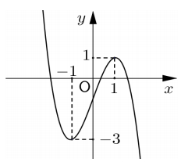

**Lời giải**

**Chọn B**

Dựa vào đồ thị ta thấy được điểm cực đại của đồ thị có tọa độ là $\left(1;1\right)$ nên giá trị cực đại của hàm số bằng $1$.

**Câu 8.** Cho hàm số $y=f\left(x\right)$ có đồ thị như hình vẽ dưới đây.

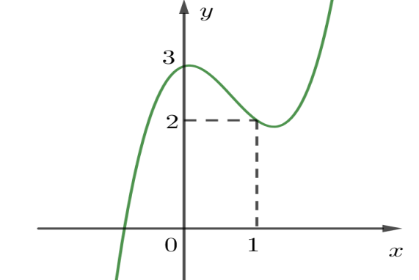Nhận xét nào sau đây là **sai?**

**A.** Hàm số đồng biến trên khoảng $\left(-∞;0\right)$ và $\left(1;+∞\right)$.

**B.** Hàm số đạt cực trị tại các điểm $x=0$ và $x=1$.

**C.** Hàm số nghịch biến trên khoảng $\left(0;1\right)$.

**D.** Hàm số đồng biến trên khoảng $\left(-∞;3\right)$ và $\left(1;+∞\right)$.

**Lời giải**

**Chọn D**

**A sai** vì trong khoảng từ $\left(-∞;3\right)$ đồ thị hàm số có chứa cả khoảng đồng biến và nghịch biến.

**Câu 9.** Số cách lấy 1 viên bi trong hộp có 9 viên bi khác nhau là

**A.** 24. **B.** 9. **C.** 7. **D.** 20.

**Lời giải**

**Chọn B**

Số cách chọn là $C_{9}^{1}=9$ cách.

**Câu 10.** Phương trình các đường tiệm cận đứng và ngang của đồ thị hàm số $y=\frac{2-3x}{x+1}$ lần lượt là

**A. $x=-1$**  và $y=2$. **B. $x=-3$**  và $y=-1$.

**C. $x=2$**  và $y=1$. **D. $x=-1$**  và $y=-3$.

**Lời giải**

**Chọn D**

Ta có $\lim_{x→±∞}y=-3$ nên đồ thị hàm số có tiệm cận ngang là đường thẳng $y=-3$.

Lại có $\lim_{x→{\left(-1\right)}^{+}}y=+∞, \lim_{x→{\left(-1\right)}^{-}}y=-∞$ nên đồ thị hàm số có tiệm cận đứng là đường thẳng $x=-1$.

**Câu 11.**  Thể tích của khối trụ có chiều cao bằng $10$ và bán kính đường tròn đáy bằng $4$ là

**A. $160π$**  . **B. $164π$**  . **C. $144π$**  . **D. $64π$**  .

**Lời giải**

**Chọn A**

Thể tích của khối trụ bằng $V=π.16.10=160π$.

**Câu 12.** Trong không gian $Oxyz$, vectơ nào dưới đây là một vectơ chỉ phương của đường thẳng $d:\frac{x-1}{2}=\frac{y-2}{-1}=\frac{z}{3}$?

**A. $\left(1;-2;0\right)$**  . **B. $\left(1;2;0\right)$**  . **C. $\left(2;-1;3\right)$**  . **D. $\left(2;1;3\right)$**  .

**Lời giải**

**Chọn C**

Theo phương trình chính tắc của đường thẳng $d$ thì ta thấy $d$ có một vectơ chỉ phương là $\left(2;-1;3\right)$.

**Câu 13.** Tập xác định của hàm số $y={\left(x-1\right)}^{\frac{1}{5}}$ là

**A. $\left[1;+∞\right)$**  . **B. $R$**  . **C. $\left(1;+∞\right)$**  . **D. $\left(0;+∞\right)$**  .

**Lời giải**

**Chọn C**

$n=\frac{1}{5}∉Z$ điều kiện $x-1>0⇔x>1$ Tập xác định của hàm số $y={\left(x-1\right)}^{\frac{1}{5}}$ là $D=\left(1;+∞\right)$

**Câu 14.** Thể tích của khối cầu bán kính $4a$ bằng

**A. $64πa^{3}$**  . **B. $\frac{64}{3}πa^{3}$**  . **C. $\frac{4}{3}πa^{3}$**  . **D. $\frac{256}{3}πa^{3}$**  .

**Lời giải**

**Chọn D**

Thể tích của khối cầu bán kính $R=4a$ là $V=\frac{4}{3}πR^{3}=\frac{4}{3}.π.{\left(4a\right)}^{3}=\frac{256}{3}πa^{3}$.

**Câu 15.** Cho hai số dương $a, b$ với $a≠1$. Khi đó $log_{a^{3}}b$ bằng

**A. $3log_{a}b$**  . **B. $\frac{1}{3}log_{a}b$**  . **C. $-\frac{1}{3}log_{a}b$**  . **D. $-3log_{a}b$**  .

**Lời giải**

**Chọn B**

Với các số dương $a, b$ và $a≠1$,ta có $log_{a^{3}}b=\frac{1}{3}log_{a}b$.

**Câu 16.** Cho cấp số cộng $\left(u_{n}\right)$ với $u_{1}=2$ và $u_{6}=22.$ Công sai của cấp số cộng đã cho là

**A. $20$** . **B. $-24$** . **C. $-4$** . **D. $4$** .

**Lời giải**

**Chọn D**

Ta có $u_{6}=u_{1}+5d⇔22=2+5d⇔d=4$.

**Câu 17.** Cho hàm số $f\left(x\right)$ có bảng biến thiên như sau:

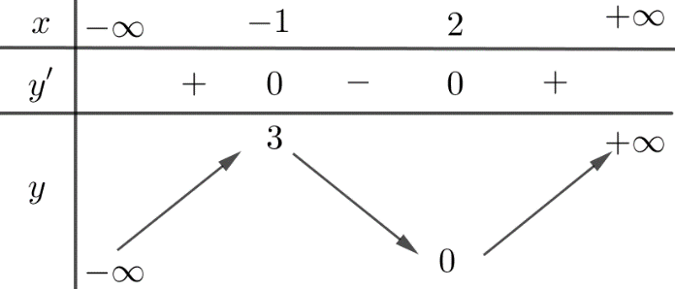

Giá trị cực đại của hàm số đã cho bằng

**A. $2$**  . **B. $0$**  . **C. $-1$**  . **D. $3$**  .

**Lời giải**

**Chọn D**

Dựa vào BBT, giá trị cực đại của hàm số bằng $3$.

**Câu 18.**  Cho khối hộp chữ nhật $ABCD.A'B'C'D'$ có các cạnh $AB=a;AD= a\sqrt{2};AA'=a\sqrt{5}$. Thể tích của khối hộp đó là

**A. $\frac{a^{3}\sqrt{10}}{2}$**  . **B. $a^{3}\sqrt{10}$**  . **C. $a^{2}\sqrt{10}$**  . **D. $\frac{a^{3}\sqrt{10}}{3}$**  .

**Lời giải**

**Chọn B**

Thể tích của khối hộp chữ nhật có công thức $V=AB.AD.AA'=a.a\sqrt{2}.a\sqrt{5}=a^{3}\sqrt{10}$.

**Câu 19.** Tìm số phức liên hợp của số phức $z=\left(2-i\right)\left(1+2i\right)$.

**A. $\overline{z}=5i$. B. $\overline{z}=4-3i$**  . **C. $\overline{z}=-4-5i$. D. $\overline{z}=4+3i$.**

**Lời giải**

**Chọn B**

Ta có: $z=\left(2-i\right)\left(1+2i\right)=2+4i-i+2=4+3i⇒\overline{z}=4-3i$.

**Câu 20.** Tính tích phân $I=\int_{0}^{2}{\sqrt{4x+1} dx}$.

**A. $\frac{13}{3}$**  . **B. $4$**  . **C. $\frac{4}{3}$**  . **D. $13$**  .

**Lời giải**

**Chọn A**

Ta có $I=\int_{0}^{2}{\sqrt{4x+1} dx}$ $=\int_{0}^{2}{{\left(4x+1\right)}^{\frac{1}{2}} dx}$ $={\left.\frac{1}{4}.\frac{2}{3}{\left(4x+1\right)}^{\frac{3}{2}}\right|}_{0}^{2}$ $=\frac{13}{3}$.

**Câu 21.** Cho hàm số $y=f\left(x\right)$ có đồ thị như hình bên dưới



Số nghiệm của phương trình $2f\left(x\right)+3=0$ là

**A. $4$**  . **B. $2$**  . **C. $0$**  . **D. $3$**  .

**Lời giải**

**Chọn A**

Ta có $2f\left(x\right)+3=0⇔f\left(x\right)=-\frac{3}{2}$. Dựa vào đồ thị, nhận thấy đường thẳng $y=-\frac{3}{2}$ cắt đồ thị hàm số $y=f\left(x\right)$ tại $4$ điểm phân biệt nên phương trình đã cho có $4$ nghiệm.

**Câu 22.** Cho hàm số $y=ax^{3}+bx^{2}+cx+d$ có đồ thị như hình vẽ

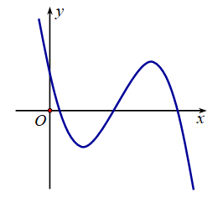

Mệnh đề nào sau đây đúng?

**A. $a<0,b>0,c>0,d>0$**  . **B. $a>0,b>0,c<0,d>0$**  .

**C. $a<0,b<0,c<0,d>0$**  . **D. $a<0,b>0,c<0,d>0$**  .

**Lời giải**

**Chọn D**

Do đồ thị ở nhánh phải đi xuống nên $a<0$. Loại phương án B

Do hai điểm cực trị dương nên $x_{1}+x_{2}=-\frac{2b}{3a}>0⇒ab<0$ và $a<0⇒b>0$.

$x_{1}x_{2}=\frac{c}{3a}>0⇒c<0$. Loại phương án D

**Câu 23.**  Cho hình chóp $S.ABC$ có $SA$ vuông góc với $mp (ABC)$, tam giác $ABC$ đều cạnh $a$, $SA=a$. Số đo góc giữa $SC$ và $mp (ABC)$ bằng

**A. $60°$**  . **B. $45°$**  . **C. $90°$**  . **D. $135°$**  .

**Lời giải**

**Chọn B**

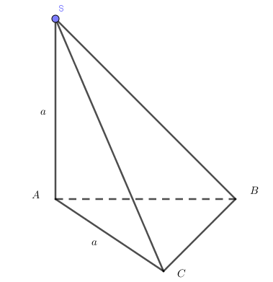

Vì $SA⊥\left(ABC\right)$ và $SC∩(ABC)=C$ nên $AC$ là hình chiếu của $SC$ lên $mp\left(ABC\right)$.

Do đó: $\left(SC,\left(ABC\right)\right)=\left(SC,AC\right)=\hat{SCA}$.

Xét tam giác vuông $SAC$ có $SA=AC=a$, suy ra tam giác $SAC$ vuông cân tại $A$ nên $\hat{SCA}=45°$.

Vậy góc giữa $SC$ và $(ABC)$ bằng $45°$.

**Câu 24.** Đạo hàm của hàm số $y=\frac{ln\left(x^{2}+1\right)}{x}$ tại điểm $x=1$ là $y'\left(1\right)=aln2+b, \left(a, b∈Z\right)$. Tính $a-b$.

**A. $-1$**  . **B. $1$**  . **C. $-2$**  . **D. $2$**  .

**Lời giải**

**Chọn C**

**⬩** Hàm số .

**⬩** Ta có: .

**⬩** Vậy $a-b=-2$.

**Câu 25.** Biết rằng $F\left(x\right)$ là một nguyên hàm của hàm số $f\left(x\right)=sin\left(1-2x\right)$ và $F\left(\frac{1}{2}\right)=1$. Mệnh đề nào sau đây đúng?

**A. $F(x)=cos(1-2x)+1$**  . **B. $F(x)=\frac{1}{2}cos(1-2x)+\frac{1}{2}$**  .

**C. $F(x)=cos(1-2x)$**  . **D. $F(x)=-\frac{1}{2}cos(1-2x)+\frac{3}{2}$**  .

**Lời giải**

***Phần tích hướng dẫn giải***

**1. DẠNG TOÁN:** Đây là dạng toán tìm nguyên hàm của hàm số cơ bản.

**2. KIẾN THỨC CẦN NHỚ:**

**+)** Công thức $\int{sin\left(ax+b\right)dx}=-\frac{1}{a}cos\left(ax+b\right)+c$.

**3. HƯỚNG GIẢI:**

**B1:** Áp dụng công thức trên ta được $F\left(x\right)$ theo hằng số $c$.

**B2:** Thay giá trị $x=x_{0}$ vào ta tìm được $c$.

**B3:** Thay giá trị $c$ vừa tìm được vào $F\left(x\right)$ ta được kết quả bài toán.

**Từ đó, ta có thể giải bài toán cụ thể như sau:**

**Chọn B**

**⬩** Áp dụng công thức .

**⬩** Ta có: .

**⬩** Do .

**⬩** Suy ra: $F(x)=\frac{1}{2}cos(1-2x)+\frac{1}{2}$.

**Câu 26.** Cho hàm số $y=f\left(x\right)$ liên tục trên $R$ và có đạo hàm $f'\left(x\right)={\left(x+1\right)}^{2}{\left(x-1\right)}^{3}\left(2-x\right)$. Hàm số $y=f\left(x\right)$ đồng biến trên khoảng nào dưới đây?

**A. $\left(1 ; 2\right)$**  . **B. $\left(-1 ; 1\right)$**  . **C. $\left(2 ; +∞\right)$**  . **D. $\left(-∞ ; -1\right)$**  .

**Lời giải**

**Chọn A**

Ta có $f'\left(x\right)={\left(x+1\right)}^{2}{\left(x-1\right)}^{3}\left(2-x\right)⇒f'\left(x\right)=0⇔\left[\begin{matrix}x=-1 \\ x=1 \\ x=2\end{matrix}\right.$.

Từ đó, ta có bảng biến thiên như sau:

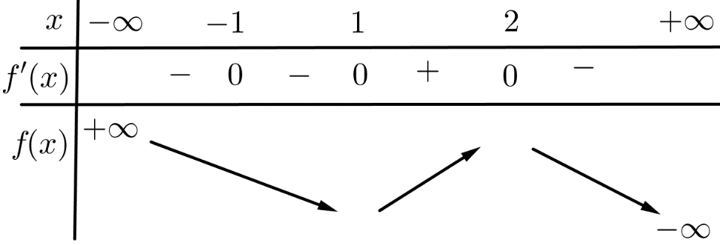

Dựa vào bảng biến thiên thì hàm số $y=f\left(x\right)$ đồng biến trên $\left(1 ; 2\right)$.

**Câu 27.** Quỹ tích các điểm biểu diễn của số phức $z$ thỏa mãn hệ thức $\left|iz+\left(2-3i\right)\left(z-1\right)\right|=4$ là đường tròn có tâm $I=\left(a;b\right)$ và bán kính $R$. Giá trị của biểu thức $T=a+b+R^{2}$ bằng

**A. $2$**  . **B. $1$**  . **C. $-2$**  . **D. $3$**  .

**Lời giải**

**Chọn D**

Ta có: $\left|iz+\left(2-3i\right)\left(z-1\right)\right|=4⇔\left|\left(2-2i\right)z-2+3i\right|=4⇔\left|2-2i\right|.\left|z+\frac{-2+3i}{2-2i}\right|=4$

$\left|z+\frac{-2+3i}{2-2i}\right|=\frac{4}{\left|2-2i\right|}⇔\left|z-\frac{5}{4}+\frac{1}{4}i\right|=\sqrt{2}$

Do đó quỹ tích các điểm biểu diễn số phức $z$ là đường tròn có tâm $I=\left(\frac{5}{4};-\frac{1}{4}\right)$, bán kính $R=\sqrt{2}$ suy ra $a=\frac{5}{4}, b=-\frac{1}{4}, R=\sqrt{2}$.

Do đó $T=a+b+R^{2}=\frac{5}{4}-\frac{1}{4}+2=3$.

**Câu 28.** Đồ thị hàm số $y=-\frac{x^{4}}{2}+x^{2}+\frac{3}{2}$ cắt trục hoành tại mấy điểm?

**A. $4$**   **B. $3$**   **C. $2$**   **D. $0$**

**Lời giải**

**Chọn C**

Phương trình hoành độ giao điểm của đồ thị hàm số đã cho và trục hoành:

$-\frac{x^{4}}{2}+x^{2}+\frac{3}{2}=0$ $⇔x^{4}-2x^{2}-3=0$ $⇔\left[\begin{matrix}x^{2}=-1 \\ x^{2}=3\end{matrix}\right.$ $⇔x=±\sqrt{3}$.

Vậy phương trình có $2$ nghiệm nên đồ thị cắt trục hoành tại $2$ điểm.

**Câu 29.** Trong không gian $Oxyz$ cho ba điểm $A\left(2 ; 0 ; 1\right), B\left(1 ; 0 ; 0\right), C\left(1 ; 1 ; 1\right)$ và mặt phẳng $\left(P\right):x+y+z-2=0$. Điểm $M\left(a ; b ; c\right)$ nằm trên mặt phẳng $\left(P\right)$ thỏa mãn $MA=MB=MC$. Tính $T=a+2b+3c$.

**A. $T=4$**  . **B. $T=3$**  . **C. $T=2$**  . **D. $T=5$**  .

**Lời giải**

**Chọn A**

Ta có: $\left\{\begin{matrix}M∈\left(P\right) \\ AM^{2}=BM^{2} \\ AM^{2}=CM^{2}\end{matrix}\right.⇔\left\{\begin{matrix}a+b+c-2=0 \\ {\left(a-2\right)}^{2}+b^{2}+{\left(c-1\right)}^{2}={\left(a-1\right)}^{2}+b^{2}+c^{2} \\ {\left(a-2\right)}^{2}+b^{2}+{\left(c-1\right)}^{2}={\left(a-1\right)}^{2}+{\left(b-1\right)}^{2}+{\left(c-1\right)}^{2}\end{matrix}\right.$

$⇔\left\{\begin{matrix}a+b+c=2 \\ -2a-2c=-4 \\ -2a+2b=-2\end{matrix}\right.⇔\left\{\begin{matrix}a+b+c=2 \\ a+c=2 \\ a-b=1\end{matrix}\right.⇔\left\{\begin{matrix}a=1 \\ b=0 \\ c=1\end{matrix}\right.$

Vậy $T=a+2b+3c=1+0+3=4$.

**Câu 30.** Số nghiệm dương của phương trình $x^{3}+ax+2=0,$ với $a=\int_{0}^{1}{2x dx}$ là

**A.** 1. **B.** 0. **C.** 3. **D.** 2.

**Lời giải**

**Chọn B**

Điều kiện: $x>0.$

Ta có: $a=\int_{0}^{1}{2x dx}={\left.x^{2}\right|}_{0}^{1}=1.$

Khi đó: $x^{3}+ax+2=0⇔x^{3}+x+2=0⇔\left(x+1\right)\left(x^{2}-x+2\right)=0$

$⇔\left[\begin{matrix}x+1=0 \\ x^{2}-x+2=0\end{matrix}\right.⇔x=-1$ (Loại).

**Câu 31.** Một lớp có 20 học sinh nam và 18 học sinh nữ. Chọn ngẫu nhiên một học sinh. Tính xác suất chọn được một học sinh nữ.

**A. $\frac{9}{19}$**  . **B. $\frac{19}{9}$**  . **C. $\frac{1}{38}$**  . **D. $\frac{10}{19}$**  .

**Lời giải**

**Chọn A**

Ta có: $n(Ω)=C_{38}^{1}=38$.

Gọi $A$ là biến cố: “Chọn được một học sinh nữ”.

$⇒n(A)=C_{18}^{1}=18$.

Xác suất để chọn được một học sinh nữ là: $P(A)=\frac{n(A)}{n(Ω)}=\frac{18}{38}=\frac{9}{19}$.

**Câu 32.** Trong không gian $Oxyz$, đường thẳng đi qua điểm $A\left(3;-1;2\right)$ và vuông góc với mặt phẳng $\left(P\right):x+y-3z-5=0$ có phương trình là

**A. $d:\frac{x+1}{3}=\frac{y+1}{-1}=\frac{z-3}{2}$**  . **B. $d:\frac{x-1}{3}=\frac{y-1}{-1}=\frac{z+3}{2}$**  .

**C. $d:\frac{x+3}{1}=\frac{y-1}{1}=\frac{z+2}{-3}$**  . **D. $d:\frac{x-3}{1}=\frac{y+1}{1}=\frac{z-2}{-3}$**  .

**Lời giải**

**Chọn D**

Đường thẳng $d$ đi qua điểm $A\left(3;-1;2\right)$ nhận vectơ pháp tuyến $\vec{n_{P}}=\left(1;1;-3\right)$ là vectơ chỉ phương nên $d:\frac{x-3}{1}=\frac{y+1}{1}=\frac{z-2}{-3}$.

**Câu 33.** Trong không gian $\left(Oxyz\right)$, cho mặt cầu $\left(S\right):x^{2}+y^{2}+z^{2}-4x+2y-4z=0$. Tâm của $\left(S\right)$ có tọa độ là

**A. $\left(2; 4; 1\right)$**  . **B. $\left(-2; -4; -1\right)$**  . **C. $\left(-2; 4; -1\right)$**  . **D. $\left(2; -1; 2\right)$**  .

**Lời giải**

**Chọn D**

Mặt cầu $\left(S\right):{\left(x-x_{o}\right)}^{2}+{\left(y-y_{o}\right)}^{2}+{\left(z-z_{o}\right)}^{2}=R^{2}$ có tâm là $I\left(x_{o}; y_{o}; z_{o}\right)$.

Nên tâm của $\left(S\right):x^{2}+y^{2}+z^{2}-4x+2y-4z=0⇔\left(S\right):(x-2)^{2}+(y+1)^{2}+(z-2)^{2}=9$ có tọa độ là $I\left(2; -1; 2\right)$.

**Câu 34.** Cho hai hàm số $F\left(x\right)=\left(x^{2}+ax+b\right)e^{-x}$ và $f\left(x\right)=\left(-x^{2}-2x+1\right)e^{-x}$. Tìm $a$ và $b$ để $F\left(x\right)$ là một nguyên hàm của hàm số $f\left(x\right)$.

**A. $a=4$**  , $b=3$. **B. $a=-4$**  , $b=3$. **C. $a=4$**  , $b=-3$. **D. $a=-4$**  , $b=-3$.

**Lời giải**

**Chọn A**

Ta có $F'\left(x\right)=\left(2x+a\right)e^{-x}-\left(x^{2}+ax+b\right)e^{-x}=\left[-x^{2}+\left(2-a\right)x+a-b\right]e^{-x}$

Để $F\left(x\right)$ là một nguyên hàm của hàm số $f\left(x\right)$ $⇒F'\left(x\right)=f\left(x\right)$

Nên $\left\{\begin{matrix}2-a=-2 \\ a-b=1\end{matrix}\right.⇔\left\{\begin{matrix}a=4 \\ b=3\end{matrix}\right.$.

**Câu 35.** Cho điểm $A\left(1;2;-1\right)$ và đường thẳng $Δ:\left\{\begin{matrix}x=2 \\ y=1-t \\ z=t\end{matrix}\right. \left(t∈R\right).$ Tọa độ hình chiếu vuông góc của điểm $A$ lên đường thẳng $Δ$ là

**A. $\left(2;2;-1\right).$ B. $\left(2;1;0\right).$**   **C. $\left(1;1;1\right).$**   **D. $\left(2;-1;1\right).$**

**Lời giải**

**Chọn A**

Gọi $B$ là hình chiếu vuông góc của điểm $A$ lên đường thẳng $Δ$ $⇒B∈Δ⇒B\left(2;1-t;t\right) \left(t∈R\right).$

Ta có $\vec{AB}=\left(1;-t-1;t+1\right), Δ:\left\{\begin{matrix}x=2 \\ y=1-t \\ z=t\end{matrix}\right.$ $⇒$ vecto chỉ phương của đường thẳng $Δ$ là $\vec{u_{Δ}}=\left(0;-1;1\right).$

Vì $B$ là hình chiếu vuông góc của điểm $A$ lên đường thẳng $Δ$ nên $AB⊥Δ$

$⇒$ $\vec{AB}.\vec{u_{Δ}}=0⇒0.1-1\left(-t-1\right)+1\left(t+1\right)=0⇔t=-1⇒B\left(2;2;-1\right).$

**Câu 36.** Cho tứ diện $OABC$ có $OA,OB,OC$ đôi một vuông góc nhau và $OA=OB=OC=3a.$ Tính khoảng cách giữa hai đường thẳng $AC$ và $OB.$

**A. $\frac{3a\sqrt{2}}{2}$**  . **B. $\frac{3a}{4}$**  . **C. $\frac{a\sqrt{2}}{2}$**  . **D. $\frac{3a}{2}$**  .

**Lời giải**

**Chọn A**

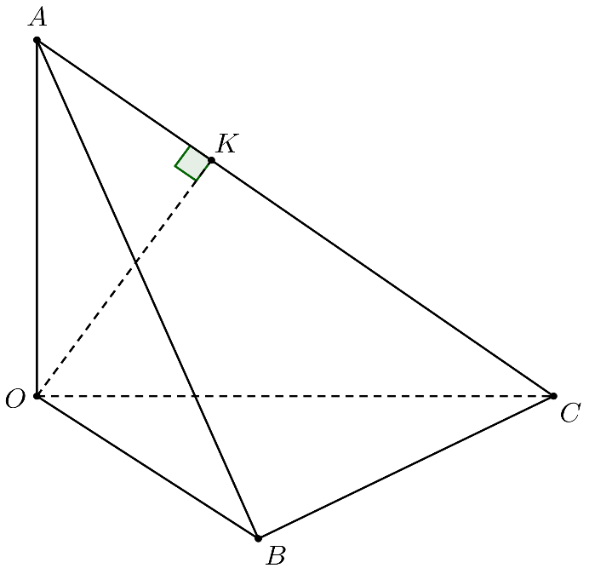

Trong mặt phẳng $\left(OAC\right),$ kẻ $OK⊥AC$ (1).

Vì $OA,OB,OC$ đôi một vuông góc nhau nên $\left\{\begin{matrix}OB⊥OC \\ OB⊥OA\end{matrix}\right.⇒OB⊥\left(OAC\right).$

Mà $OK⊂\left(OAC\right)⇒OB⊥OK$ (2).

Từ (1) và (2) suy ra $d\left(AC,OB\right)=OK=\frac{OA.OC}{\sqrt{OA^{2}+OC^{2}}}=\frac{3a.3a}{\sqrt{{\left(3a\right)}^{2}+{\left(3a\right)}^{2}}}=\frac{3a\sqrt{2}}{2}.$

**Câu 37.** Phương trình $3^{3+3x}+3^{3-3x}+3^{4+x}+3^{4-x}=10^{3}$ có tổng các nghiệm là

**A. $3$**  . **B. $4$**  . **C. $0$**  . **D. $2$**  .

**Lời giải**

**Chọn C**

$3^{3+3x}+3^{3-3x}+3^{4+x}+3^{4-x}=10^{3}$ $\left(7\right)$

$\left(7\right)⇔27.3^{3x}+\frac{27}{3^{3x}}+81.3^{x}+\frac{81}{3^{x}}=10^{3}⇔27.\left(3^{3x}+\frac{1}{3^{3x}}\right)+81.\left(3^{x}+\frac{1}{3^{x}}\right)=10^{3} \left(7'\right)$

Đặt $t=3^{x}+\frac{1}{3^{x}}\overset{Côsi}{≥}2\sqrt{3^{x}.\frac{1}{3^{x}}}=2$

$⇒t^{3}={\left(3^{x}+\frac{1}{3^{x}}\right)}^{3}=3^{3x}+3.3^{2x}.\frac{1}{3^{x}}+3.3^{x}.\frac{1}{3^{2x}}+\frac{1}{3^{3x}}⇔3^{3x}+\frac{1}{3^{3x}}=t^{3}-3t$

Khi đó: $\left(7'\right)⇔27\left(t^{3}-3t\right)+81t=10^{3}⇔t^{3}=\frac{10^{3}}{27}⇔t=\frac{10}{3}>2 \left(N\right)$

Với $t=\frac{10}{3}⇒3^{x}+\frac{1}{3^{x}}=\frac{10}{3} \left(7''\right)$

Đặt $y=3^{x}>0$. Khi đó: $\left(7''\right)⇔y+\frac{1}{y}=\frac{10}{3}⇔3y^{2}-10y+3=0⇔\left[\begin{matrix}y=3 \left(N\right) \\ y=\frac{1}{3} \left(N\right)\end{matrix}\right.$

Với $y=3⇒3^{x}=3⇔x=1$.

Với $y=\frac{1}{3}⇒3^{x}=\frac{1}{3}⇔x=-1$.

Suy ra tổng các nghiệm của phương trình là: $1+\left(-1\right)=0$.

**Câu 38.** Biết hàm số $f\left(x\right)=\left\{\begin{matrix}x^{2}+3 khi x≥1 \\ 5-x+2021a khi x<1 \end{matrix}\right.$, ( $a$ là tham số) liên tục trên $R$. Tính tích phân $I=2\int_{0}^{\frac{π}{2}}{f\left(sinx\right)cosxdx+3\int_{0}^{1}{f\left(3-2x\right)dx}}$.

**A. $32$** . **B. $\frac{32}{3}$** . **C. $\frac{71}{6}$** . **D. $31$** .

**Lời giải**

Tập xác định: $D=R$.

Với $x>1$ ta có $f\left(x\right)=x^{2}+3$ xác định và liên tục trên khoảng $\left(1;+∞\right)$.

Với $x<1$ ta có $f\left(x\right)=5-x+2021a$ xác định và liên tục trên khoảng $\left(-∞;1\right)$.

Xét tại $x=1$ ta có $\lim_{x→1^{+}}f\left(x\right)=\lim_{x→1^{+}}\left(x^{2}+3\right)=4$.

$\lim_{x→1^{-}}f\left(x\right)=\lim_{x→1^{+}}\left(5-x+2021a\right)=4+2021a$.

Và $f\left(1\right)=4$.

Vậy để hàm số $f\left(x\right)$ liên tục trên tập thì $f\left(x\right)$ phải liên tục tại điểm $x=1$

$⇔\lim_{x→1^{+}}f\left(x\right)=\lim_{x→1^{-}}f\left(x\right)=f\left(1\right)⇔4=4+2021a⇔a=0$.

Khi đó $f\left(x\right)=\left\{\begin{matrix}x^{2}+3 khi x≥1 \\ 5-x khi x<1 \end{matrix}\right.$.

Xét tích phân $I_{1}=\int_{0}^{\frac{π}{2}}{f\left(sinx\right)cosxdx}$.Đặt $t=sinx⇒dt=cosxdx$.

Đổi cận

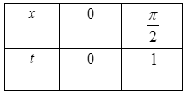

Ta có $I_{1}=\int_{0}^{1}{f\left(t\right)dt=}\int_{0}^{1}{f\left(x\right)dx}=\int_{0}^{1}{\left(5-x\right)dx=}{\left.\left(5x-\frac{x^{2}}{2}\right)\right|}_{0}^{1}=\frac{9}{2}$.

Xét tích phân $I_{2}=\int_{0}^{1}{f\left(3-2x\right)dx}$. Đặt $t=3-2x⇒dt=-2dx⇒dx=\frac{-dt}{2}$.

Đổi cận

Tacó

.

Vậy $I=2\int_{0}^{\frac{π}{2}}{f\left(sinx\right)cosxdx+3\int_{0}^{1}{f\left(3-2x\right)dx}}=9+22=31$.

**Câu 39.** Cho hình nón có đỉnh $S,$ trục $SO,$ bán kính $R,$ chiều cao $h.$ Dây cung $AB$ thuộc đường tròn đáy và cách $O$ một khoảng $\frac{R}{2}$ như hình vẽ. Ký hiệu $S_{1}, S_{2}$ lần lượt là diện tích xung quanh của hình nón và diện tích tam giác $SAB.$ Biết $\frac{S_{1}}{S_{2}}=\frac{10π}{3\sqrt{3}},$ mệnh đề nào sau đây đúng?

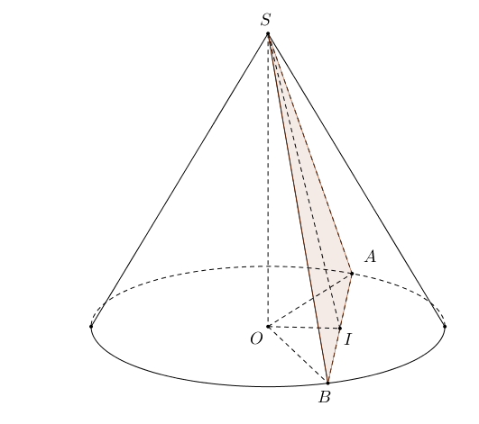

**A. $h=\frac{\sqrt{5}}{2\sqrt{2}}R.$**   **B. $h=\frac{\sqrt{11}}{8}R.$**   **C. $h=\left(\sqrt{2}-1\right)R.$**   **D. $h=\frac{1}{3}R.$**

**Lời giải**

**Chọn B**

Gọi $I$ là trung điểm của $AB$. Ta có $OI⊥AB$ tại $I$ $⇒d\left(O ; AB\right)=OI=\frac{R}{2}$

Đường sinh của hình nón $l=SB=SA=\sqrt{R^{2}+h^{2}}.$

Khi đó $S_{1}=πRl=πR\sqrt{R^{2}+h^{2}}.$

Áp dụng định lý Pytago ta được

$SI=\sqrt{SO^{2}+OI^{2}}=\sqrt{h^{2}+\frac{R^{2}}{4}}$ và $IA=\sqrt{OA^{2}-OI^{2}}=\frac{R\sqrt{3}}{2}⇒AB=R\sqrt{3}.$

Khi đó $S_{2}=\frac{1}{2}AB.SI=\frac{1}{2}R\sqrt{3}.\sqrt{h^{2}+\frac{R^{2}}{4}}.$

Theo đề $\frac{S_{1}}{S_{2}}=\frac{10π}{3\sqrt{3}}⇔3\sqrt{3}.πR\sqrt{R^{2}+h^{2}}=10π.\frac{R\sqrt{3}}{2}.\sqrt{h^{2}+\frac{R^{2}}{4}}⇒h=\frac{R\sqrt{11}}{8}.$

**Câu 40.**  Cho hình lăng trụ đứng $ABC.A_{1}B_{1}C_{1}$ $AA_{1}=2a\sqrt{5}$   và $\hat{BAC}=120^{°}$  có $AB=a$  , $AC=2a$, Gọi $I$  , $K$  lần lượt là trung điểm của các cạnh $BB_{1}$  , $CC_{1}$  . Tính khoảng cách từ điểm $I$   đến mặt phẳng $\left(A_{1}BK\right)$

**A. $a\sqrt{15}$**  . **B. $\frac{a\sqrt{15}}{3}$**  . **C. $\frac{a\sqrt{5}}{6}$**  . **D. $\frac{a\sqrt{5}}{3}$**  .

**Lời giải**

**Chọn C**

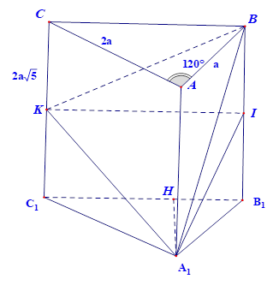

+) Gọi $H$   là hình chiếu vuông góc của $A_{1}$   lên $B_{1}C_{1}$  .

Khi đó $\left\{\begin{matrix}A_{1}H⊥B_{1}C_{1} \\ A_{1}H⊥BB_{1}\end{matrix}\right.$ $⇒A_{1}H⊥(BIK)$   hay $A_{1}H$  là đường cao của tứ diện $A_{1}BIK$  .

Ta có $BC=\sqrt{AB^{2}+AC^{2}-2AB⋅AC⋅cos120^{°}}=a\sqrt{7}$  .

Ta có $S_{ΔA_{1}B{}_{1}C_{1}}=\frac{1}{2}A_{1}H⋅B_{1}C_{1}=\frac{1}{2}A_{1}B_{1}⋅A_{1}C_{1}⋅sin120°$ $⇔A_{1}H=\frac{A_{1}B_{1}⋅A_{1}C_{1}⋅sin120°}{B_{1}C_{1}}=\frac{a\sqrt{21}}{7}$

$V_{A_{1}IBK}=\frac{1}{3}S_{ΔBIK}⋅A_{1}H$ $=\frac{1}{3}\frac{a^{2}\sqrt{35}}{2}⋅\frac{a\sqrt{21}}{7}$ $=\frac{1}{6}a^{3}\sqrt{15}$.

+) Mặt khác $BK=\sqrt{CK^{2}+CB^{2}}$ $=2a\sqrt{3}$, $KA_{1}=\sqrt{C_{1}K^{2}+C_{1}A_{1}^{2}}$ $sin\hat{SCA}=\frac{SA}{AC}⇒\frac{x}{2\sqrt{x^{2}-a^{2}}}=\frac{\sqrt{3}}{2}$, $O$ $=a\sqrt{21}$. Ta thấy $BK^{2}+K{A_{1}}^{2}=B{A_{1}}^{2}$ $⇒$ $ΔA_{1}BK$ vuông tại K. $⇒S_{ΔA_{1}KB}=\frac{1}{2}.KA_{1}.KB=3\sqrt{3}a^{2}$.

+) Ta có $d\left(I,\left(A_{1}BK\right)\right)=\frac{3.V_{I.A_{1}BK}}{S_{ΔA_{1}BK}}$ $=\frac{3⋅\frac{1}{6}a^{3}\sqrt{15}}{3a^{2}\sqrt{3}}$ $=\frac{a\sqrt{5}}{6}$.

**Câu 41.** Số nghiệm của phương trình $log_{2021}x+log_{2020}x=0$ là

**A.** 3. **B.** 2. **C.** 1. **D.** 0.

**Lời giải**

**Chọn C**

Xét hàm số $f\left(x\right)=log_{2021}x+log_{2020}x$, $∀x∈\left(0,+∞\right)$.

Ta có $f'\left(x\right)=\frac{1}{xln2021}+\frac{1}{xln2020}>0,∀x∈\left(0,+∞\right)$

suy ra hàm số $f\left(x\right)$ đồng biến trong $\left(0,+∞\right)$ mà $f\left(1\right)=0$ nên phương trình $f\left(x\right)=0$ có nghiệm duy nhất là $x=1$.

**Câu 42.** Cho $a,b$ là hai số thực dương. Gọi $\left(H\right)$ là hình phẳng giới hạn bởi parabol $y=ax^{2}$ và đường thẳng $y=-bx$. Quay $\left(H\right)$ quanh trục hoành thu được khối có thể tích là $V_{1}$, quay $\left(H\right)$ quanh trục tung thu được khối có thể tích là $V_{2}$. Tìm $b$ sao cho $V_{1}=V_{2}$.

**A. $b=\frac{5}{4}$** . **B. $b=\frac{5}{3}$** . **C. $b=\frac{5}{2}$** . **D. $b=\frac{5}{6}$** .

**Lời giải**

**Chọn A**

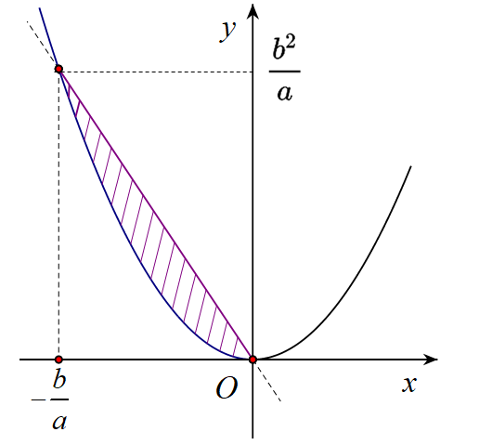

Phương trình hoành độ giao điểm của parabol và đường thẳng đã cho là $ax^{2}=-bx$.

Do $ax^{2}=-bx$ $⇔$ $\left[\begin{matrix}x=0 \\ x=-\frac{b}{a}\end{matrix}\right.$ nên các giao điểm là $O$ và $M\left(-\frac{b}{a}; \frac{b^{2}}{a}\right)$

(Tham khảo hình vẽ kèm theo)

Đến đây ta có:

+ (đơn vị thể tích).

+ (đơn vị thể tích)

Do vậy $V_{1}=V_{2}$ $⇔\frac{2πb^{5}}{15a^{3}}=\frac{πb^{4}}{6a^{3}}⇔b=\frac{5}{4}.$

**Câu 43.** Trong không gian với hệ tọa độ $Oxyz$, cho đường thẳng $d:\frac{x+3}{2}=\frac{y-1}{1}=\frac{z-1}{-3}$. Hình chiếu vuông góc của $d$ trên mặt phẳng $\left(Oyz\right)$ là một đường thẳng có vectơ chỉ phương là

**A. $\vec{u}\left(2;1;-3\right)$**  . **B. $\vec{u}\left(0;1;-3\right)$**  . **C. $\vec{u}\left(0;1;3\right)$** . **D. $\vec{u}\left(2;0;0\right)$** .

**Lời giải**

**Chọn B**

Lấy $A\left(-3;1;1\right),B\left(-1;2;-2\right)$ thuộc $d$ $⇒$ Hình chiếu của $A,B$ trên $\left(Oyz\right)$ lần lượt là $H\left(0;1;1\right),K\left(0;2;-2\right)$.

Hình chiếu vuông góc của $d$ trên mặt phẳng $\left(Oyz\right)$ là một đường thẳng có vectơ chỉ phương là $\vec{HK}=\left(0;1;-3\right)$.

**Câu 44.** Cho hàm số $y=f\left(x\right)$ và có đồ thị $f'\left(x\right)$ như sau:

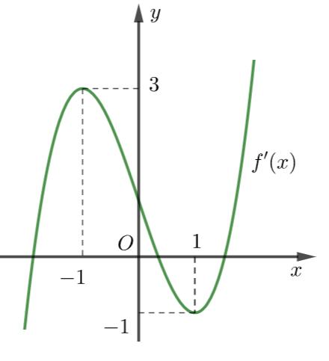

Trên khoảng $\left(-10;10\right)$ có tất cả bao nhiêu số nguyên $m$ để hàm số $g\left(x\right)=f\left(x\right)+mx+2020$ có đúng một cực trị?

**A. $0$**  . **B. $15$**  . **C. $16$**  . **D. $13$**  .

**Lời giải**

**Chọn C**

Ta có: $g'\left(x\right)=f'\left(x\right)+m$

Cho $g'\left(x\right)=0⇔f'\left(x\right)=-m,\left(1\right)$

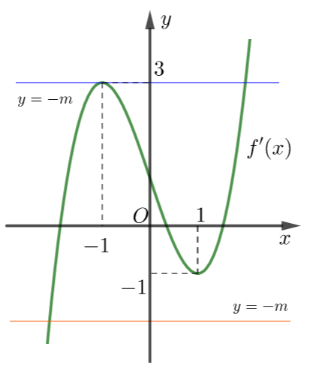

Hàm số $g\left(x\right)$ có đúng một cực trị khi và chỉ khi phương trình $\left(1\right)$ có đúng một nghiệm bội lẻ

$$⇔\left[\begin{matrix}-m≥3 \\ -m≤-1\end{matrix}\right.⇔\left[\begin{matrix}m≤-3 \\ m≥1\end{matrix}\right.$$

Kết hợp điều kiện $\left\{\begin{matrix}m∈\left(-10;10\right) \\ m∈Z\end{matrix}\right.⇒m∈\left\{-9,-8,-7,-6,-5,-4,-3,1,2,3,4,5,6,7,8,9\right\}$

Suy ra có $16$ giá trị $m$ thỏa yêu cầu bài toán.

**Câu 45.** Có tất cả bao nhiêu giá trị thực của tham số $m$ sao cho phương trình $4z^{2}+4mz+2m^{2}+2m=0$ có nghiệm phức mà môđun của nghiệm đó bằng 1?

**A. $1$**  . **B. $3$**  . **C. $2$**  . **D. $4$**  .

**Lời giải**

**Chọn B**

Ta có: $Δ'=-4m^{2}-8m$.

TH1: $Δ'≥0 ⇔-2≤m≤0$, ycbt $⇔$ phương trình có nghiệm $1$ hoặc .

+ .

+ (vô nghiệm).

TH2: $Δ'<0⇔\left[\begin{matrix}m>0 \\ m<-2\end{matrix}\right.$, phương trình có nghiệm phức $z=\frac{-m±i\sqrt{\left|m^{2}+2m\right|}}{2}$.

Ycbt $⇔m^{2}+\left|m^{2}+2m\right|=4 ⇔m^{2}+m^{2}+2m=4⇔2m^{2}+2m-4=0⇔\left[\begin{matrix}m=1 \\ m=-2\end{matrix}\right.$.

Vậy có 3 giá trị của *m* thỏa mãn.

**Câu 46.** Trong không gian $Oxyz$, xét mặt phẳng $\left(α\right)$ đi qua điểm $A\left(2 ; 1 ; 3\right)$ đồng thời cắt các tia $Ox$, $Oy$, $Oz$ lần lượt tại $M, N, P$ sao cho tứ diện $OMNP$ có thể tích nhỏ nhất. Giao điểm của đường thẳng $d: \left\{\begin{matrix}x=2+t \\ y=1-t \\ z=4+t\end{matrix}\right.$ với mặt phẳng $\left(α\right)$ có tọa độ là

**A. $\left(4 ; -1 ; 6\right)$**  . **B. $\left(4 ; 6 ; 1\right)$**  . **C. $\left(-4 ; 6 ; -1\right)$**  . **D. $\left(4 ; 1 ; 6\right)$**  .

**Lời giải**

**Chọn A**

Vì $M, N, P$ lần lượt thuộc các tia $Ox, Oy, Oz$ nên $M\left(m ; 0 ; 0\right), N\left(0 ; n ; 0\right), P\left(0 ; 0 ; p\right)$ với $m, n, p ≥0$.

Dễ thấy $\left(α\right)$ không thể đi qua $O\left(0 ; 0 ; 0\right)$ vì khi đó $M≡N≡P$. Suy ra $m, n, p>0$.

Ta có $OM=m, ON=n, OP=p$ suy ra thể tích tứ diện $OMNP$ là $V_{OMNP}=\frac{1}{6}OM.ON.OP=\frac{1}{6}mnp$

Ta lại có phương trình mặt phẳng $\left(α\right)$ đi qua $M, N, P$ là: $\frac{x}{m}+\frac{y}{n}+\frac{z}{p}=1$.

Vì $\left(α\right)$ đi qua $A\left(2 ; 1 ; 3\right)$ nên ta có $\frac{2}{m}+\frac{1}{n}+\frac{3}{p}=1$ (1)

Theo bất đẳng thức Cauchy ta có $\frac{2}{m}+\frac{1}{n}+\frac{3}{p}≥3\sqrt[3]{\frac{6}{mnp}}$ (2)

Từ (1) và (2) ta được $1≥3\sqrt[3]{\frac{6}{mnp}}$ $⇔\frac{1}{6}mnp≥27$ $⇔V_{OMNP}≥27$.

Suy ra $V_{OMNP}$ nhỏ nhất bằng $27$ khi và chỉ khi $\frac{2}{m}=\frac{1}{n}=\frac{3}{p}=\frac{1}{3}⇔\left\{\begin{matrix}m=6 \\ n=3 \\ p=9\end{matrix}\right.$.

Do đó $\left(α\right)$ có phương trình là: $\frac{x}{6}+\frac{y}{3}+\frac{z}{9}=1$ $⇔3x+6y+2z-18=0$.

Gọi $I=d∩\left(α\right)$. Vì $I∈d$ nên $I\left(2+t ; 1-t ; 4+t\right)$.

Vì $I∈\left(α\right)$ nên $3\left(2+t\right)+6\left(1-t\right)+2\left(4+t\right)-18=0⇔2-t=0⇔t=2$. Suy ra $I\left(4 ; -1 ; 6\right)$.

**Câu 47.** Cho $x$, $y$ là các số thực dương thỏa mãn bất đẳng thức $log\frac{x+1}{3y+1}≤9y^{4}+6y^{3}-x^{2}y^{2}-2y^{2}x \left(1\right)$. Biết $y≤1000$, hỏi có bao nhiêu cặp số nguyên dương $\left(x ; y\right)$ thỏa mãn bất đẳng thức $\left(1\right)$?

**A. $1501100$**  . **B. $1501300$**  . **C. $1501400$**  . **D. $1501500$**  .

**Lời giải**

**Chọn D**

Ta có

$log\frac{x+1}{3y+1}≤9y^{4}+6y^{3}-x^{2}y^{2}-2y^{2}x$ $⇔log\frac{xy+y}{3y^{2}+y}≤\left(9y^{4}+6y^{3}+y^{2}\right)-\left(x^{2}y^{2}+2xy.y+y^{2}\right)$

$⇔log\left(xy+y\right)-log\left(3y^{2}+y\right)≤{\left(3y^{2}+y\right)}^{2}-{\left(xy+y\right)}^{2}$

$⇔log\left(xy+y\right)+{\left(xy+y\right)}^{2}≤log\left(3y^{2}+y\right)+{\left(3y^{2}+y\right)}^{2} \left(*\right)$

Xét hàm $f\left(t\right)=logt+t^{2}$ với $t∈\left(0 ; +∞\right)$

$f'\left(t\right)=\frac{1}{tln10}+2t>0$, $∀t∈\left(0 ; +∞\right)$. Suy ra $f\left(t\right)$ là hàm đồng biến trên $t∈\left(0 ; +∞\right)$.

$\left(*\right)⇔f\left(xy+y\right)≤f\left(3y^{2}+y\right)$ $⇔xy+y≤3y^{2}+y⇔x≤3y$.

Vì $y≤2020$ nên ta có các trường hợp sau

$y=1$ $⇒x∈\left\{1 ; 2 ; 3\right\}$.

$y=2⇒x∈\left\{1 ; 2 ; 3 ; 4 ; 5 ; 6\right\}$.

...............................................

$y=1000⇒x∈\left\{1 ; 2 ; ....... ; 3000\right\}$.

Vậy số cặp nghiệm thỏa mãn điều kiện đề bài là: $3+6+9+...+3000=1501500$.

**Câu 48.** Cho hai số phức $z_{1} , z_{2}$ thỏa mãn $\left|z_{1}-2-i\right|=2\sqrt{2}$ và $\left|z_{2}-5+i\right|=\left|\overline{z_{2}}-7+i\right|$. Tìm giá trị nhỏ nhất của $\left|z_{1}-iz_{2}\right|$.

**A. $\frac{3\sqrt{2}}{2}$**  . **B. $2\sqrt{2}$**  . **C. $\frac{7\sqrt{2}}{2}$**  . **D. $\frac{11\sqrt{2}}{2}$**  .

**Lời giải**

**Chọn A**

Giả sử số phức $z_{1}=a+bi$ $(a,b∈R; i^{2}=-1)$.

$\left|z_{1}-2-i\right|=2\sqrt{2}⇔{\left(a-2\right)}^{2}+{\left(b-1\right)}^{2}=8$.

Gọi điểm $M_{1}$ biểu diễn số phức $z_{1}$. Suy ra $M_{1}$ thuộc đường tròn tâm $I\left(2; 1\right)$, bán kính $R=2\sqrt{2}$.

Giả sử số phức $z_{2}=x+yi$ $(x,y∈R; i^{2}=-1)$.

$\left|z_{2}-5+i\right|=\left|\overline{z_{2}}-7+i\right|⇔{\left(x-5\right)}^{2}+{\left(y+1\right)}^{2}={\left(x-7\right)}^{2}+{\left(1-y\right)}^{2}$

$⇔-10x+25+2y+1=-14x+49-2y+1⇔4x+4y-24=0⇔x+y-6=0$.

Điểm $M_{2}\left(x ; y\right)$ biểu diễn số phức $z_{2}$. Suy ra $M_{2}$ thuộc đường thẳng $Δ_{1}: x+y-6=0$.

Điểm $M_{3}\left(-y ; x\right)$ biểu diễn số phức $iz_{2}$. Ta thấy $M_{3}$ là ảnh của điểm $M_{2}$ qua phép quay tâm $O$, góc quay $90°$. Suy ra $M_{3}$ thuộc đường thẳng $Δ_{2}: x-y+6=0$.

Khi đó: $\left|z_{1}-iz_{2}\right|=M_{1}M_{3}$. Do đó $\left|z_{1}-iz_{2}\right|$ nhỏ nhất $⇔M_{1}M_{3}$ nhỏ nhất. Suy ra: $min\left\{\left|z_{1}-iz_{2}\right|\right\}=d\left(I; Δ_{2}\right)-R=\frac{\left|2-1+6\right|}{\sqrt{2}}-2\sqrt{2}=\frac{3\sqrt{2}}{2}$.

**Câu 49.** Cho hàm số $f(x)$ có đạo hàm, liên tục trên đoạn $\left[1 ; 2\right]$ đồng thời thỏa mãn $f(2)=0$, $\int_{1}^{2}{{\left[f'(x)\right]}^{2}}dx=\frac{5}{12}+ln\frac{2}{3}$ và $\int_{1}^{2}{\frac{f(x)}{(x+1)^{2}}}dx=-\frac{5}{12}+ln\frac{3}{2}$. Tính $I=\int_{1}^{2}{f(x)}dx$.

**A. $I=\frac{3}{4}+2ln\frac{2}{3}$** . **B. $I=ln\frac{2}{3}$**  . **C. $I=\frac{3}{4}+2ln\frac{3}{2}$**  . **D. $I=\frac{3}{4}+2ln\frac{2}{3}$**  .

**Lời giải**

**Chọn A**

+ Đặt $\left\{\begin{matrix}u=f\left(x\right) \\ dv=\frac{1}{{\left(x+1\right)}^{2}}dx\end{matrix}\right.⇒\left\{\begin{matrix}du=f'\left(x\right)dx \\ v=\frac{1}{2}\left(\frac{x-1}{x+1}\right)\end{matrix}\right.$.

Khi đó

$\int_{1}^{2}{\frac{f(x)}{(x+1)^{2}}}dx=\frac{1}{2}\left[f(x){\left.\frac{x-1}{x+1}\right|}_{1}^{2}-\int_{1}^{2}{\frac{x-1}{x+1}f'(x)}dx\right]$

$⇔-\frac{5}{12}+ln\frac{3}{2}=\frac{1}{2}\left[f(2)\frac{1}{3}-\int_{1}^{2}{\frac{x-1}{x+1}f'(x)}dx\right]$

$⇔\frac{5}{6}-2ln\frac{3}{2}=\int_{1}^{2}{\frac{x-1}{x+1}f'(x)}dx \left(1\right)$.

Xét ${\int_{1}^{2}{\left(\frac{x-1}{x+1}\right)}}^{2}dx={\int_{1}^{2}{\left(1-\frac{2}{x+1}\right)}}^{2}dx$

$=\int_{1}^{2}{\left(1-\frac{4}{x+1}+\frac{4}{{\left(x+1\right)}^{2}}\right)}dx={\left.\left(x-4ln\left|x+1\right|-\frac{4}{x+1}\right)\right|}_{1}^{2}$ $=1-4ln3+4ln2-\frac{4}{3}+2=\frac{5}{3}-4ln\frac{3}{2}$

$⇒\frac{1}{4}{\int_{1}^{2}{\left(\frac{x-1}{x+1}\right)}}^{2}dx=\frac{5}{12}-ln\frac{3}{2} \left(2\right)$.

Theo đề $\int_{1}^{2}{{\left[f'(x)\right]}^{2}}dx=\frac{5}{12}-ln\frac{3}{2} (3)$.

Từ (1), (2), (3) ta có

$\int_{1}^{2}{{\left[\frac{1}{2}\left(\frac{x-1}{x+1}\right)-f'(x)\right]}^{2}}dx=0⇒\frac{1}{2}\left(\frac{x-1}{x+1}\right)-f'(x)=0$ $⇔f'(x)=\frac{1}{2}\left(\frac{x-1}{x+1}\right)$.

$⇒f(x)=\frac{1}{2}\left[x-2ln\left(x+1\right)\right] +C$

$⇒f(2)=\frac{1}{2}\left[2-2ln3\right] +C=0⇒C=ln3-1$

$⇒f(x)=\frac{1}{2}\left[x-2ln\left(x+1\right)\right] +ln3-1$

$I=\int_{1}^{2}{\left(\frac{1}{2}\left[x-2ln\left(x+1\right)\right] +ln3-1\right)}dx$

$={\left.\left[\frac{x^{2}}{4}+\left(ln3-1\right)x\right]\right|}_{1}^{2}-\int_{1}^{2}{ln\left(x+1\right)dx}$ $=-\frac{1}{4}+ln3-\int_{1}^{2}{ln\left(x+1\right)dx}$

$=-\frac{1}{4}+ln3-\left[{\left.\left(x+1\right)ln\left(x+1\right)\right|}_{1}^{2}-\int_{1}^{2}{xdx}\right]$

$=-\frac{1}{4}+ln3-\left[3ln3-2ln2-1\right]=\frac{3}{2}-2ln\frac{2}{3}$.

**Câu 50.** Cho hàm số $y=f\left(x\right)$ có đạo hàm liên tục trên $R$ và $f\left(1\right)=1$. Đồ thị hàm số $y=f'\left(x\right)$ như hình bên.

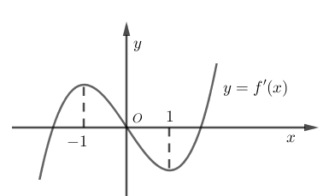

Có bao nhiêu số nguyên dương $a$ để hàm số $y=\left|4f\left(sinx\right)+cos2x-a\right|$ nghịch biến trên khoảng $\left(0 ; \frac{π}{2}\right)$?

**A. $2.$**   **B. $3$**  . **C.** Vô số. **D. $5.$**

**Lời giải**

**Chọn B**

$y=\left|4f\left(sinx\right)+cos2x-a\right|=\left|4f\left(sinx\right)-2sin^{2}x+1-a\right|$.

Đặt $t=sinx⇒t'=cosx>0, x∈\left(0 ; \frac{π}{2}\right)$ nên khi $x$ tăng trên $\left(0 ; \frac{π}{2}\right)$ thì $t$ tăng trên $\left(0 ; 1\right)$.

Do đó hàm số $y=\left|4f\left(sinx\right)-2sin^{2}x+1-a\right|$ nghịch biến trên $\left(0 ; \frac{π}{2}\right)$ khi và chỉ khi hàm số $y=\left|4f\left(t\right)-2t^{2}+1-a\right|$ nghịch biến trên $\left(0 ; 1\right)$.

Dễ thấy, điều kiện cần để hàm số $y=\left|4f\left(t\right)-2t^{2}+1-a\right|$ nghịch biến trên $\left(0 ; 1\right)$ là phương trình $4f\left(t\right)-2t^{2}+1-a=0$ vô nghiệm trên $\left(0 ; 1\right)$. $\left(*\right)$

Với điều kiện $\left(*\right)$, $y=\left|4f\left(t\right)-2t^{2}+1-a\right|$ nghịch biến trên $\left(0 ; 1\right)$ khi và chỉ khi

$y'≤0, ∀t∈\left(0 ; 1\right)$ $⇔\frac{\left(4f'\left(t\right)-4t\right)\left(4f\left(t\right)-2t^{2}+1-a\right)}{\left|4f\left(t\right)-2t^{2}+1-a\right|}≤0, ∀t∈\left(0 ; 1\right)$. $\left(**\right)$

Dựa vào đồ thị trên ta có $f'\left(t\right)<0, ∀t∈\left(0 ; 1\right)$, do đó $4f'\left(t\right)-4t<0, ∀t∈\left(0 ; 1\right)$.

Khi đó: $\left(**\right)⇔4f\left(t\right)-2t^{2}+1-a>0, ∀t∈\left(0;1\right)⇔a<4f\left(t\right)-2t^{2}+1,∀t∈\left(0 ; 1\right)$.

(điều kiện này luôn đảm bảo thỏa mãn (*))

Hay $a≤4f\left(t\right)-2t^{2}+1,∀t∈\left[0 ; 1\right]$ $⇔a≤\min_{\left[0 ; 1\right]}\left\{4f\left(t\right)-2t^{2}+1\right\}$.

Xét hàm số $g\left(t\right)=4f\left(t\right)-2t^{2}+1$ trên $\left[0 ; 1\right]$ có $g'\left(t\right)=4f'\left(t\right)-4t<0, ∀t∈\left[0 ; 1\right]$,

nên $g\left(t\right)$ nghịch biến trên $\left[0 ; 1\right]$.

$⇒\min_{\left[0 ; 1\right]}g\left(t\right)=g\left(1\right)=3$.

Vậy $a≤\min_{\left[0 ; 1\right]}g\left(t\right)=3$.

Vì $a$ nguyên dương nên $0<a≤3$ $⇒a∈\left\{1;2;3\right\}$.

**Cách 2.**

$y=\left|4f\left(sinx\right)+cos2x-a\right|=\left|4f\left(sinx\right)-2sin^{2}x+1-a\right|$.

Đặt $t=sinx⇒t'=cosx>0, x∈\left(0 ; \frac{π}{2}\right)$ nên khi $x$ tăng trên $\left(0 ; \frac{π}{2}\right)$ thì $t$ tăng trên $\left(0 ; 1\right)$.

Do đó hàm số $y=\left|4f\left(sinx\right)-2sin^{2}x+1-a\right|$ nghịch biến trên $\left(0 ; \frac{π}{2}\right)$ khi và chỉ khi hàm số $y=\left|4f\left(t\right)-2t^{2}+1-a\right|$ nghịch biến trên $\left(0 ; 1\right)$.

Xét $g\left(t\right)=4f\left(t\right)-2t^{2}+1-a$ có $g\left(1\right)=4f\left(1\right)-2+1-a=3-a$.

$g'\left(t\right)=4f'\left(t\right)-4t<0, ∀t∈\left(0 ; 1\right)$.

Do đó $g\left(t\right)$ nghịch biến trên $\left(0 ; 1\right)$.

Từ đây suy ra: $y=\left|4f\left(t\right)-2t^{2}+1-a\right|$ nghịch biến trên khoảng $\left(0 ; 1\right)$ khi và chỉ khi $g\left(t\right)≥0, ∀t∈\left[0 ; 1\right]$ hay $g\left(1\right)≥0⇔a≤3$.

Vì $a$ nguyên dương nên $a∈\left\{1; 2; 3\right\}$.